Εκπαιδευτική Επίσκεψη του 5^{ου} Δ.Σ. Καρδίτσας στο ΚΠΕ Ανατ. Ολύμπου και στους Ν. Πόρους Πιερίας
Στις 10-6-2019 οι μαθητές της Δ΄ τάξης του 5^{ου} Δημοτικού σχολείου Καρδίτσας πραγματοποίησαν εκπαιδευτική επίσκεψη στο ΚΠΕ Ανατ. Ολύμπου στον Παλαιό Παντελεήμονα και στους Ν. Πόρους. Η επίσκεψη έγινε στα πλαίσια του σχολικού προγράμματος «Διαβίωση στη Φύση» που πραγματοποιούν οι εκπαιδευτικοί Φυσικής Αγωγής Γανιάς Απόστολος και Γκανούρη Βασιλική.
Οι μαθητές πρώτα παρακολούθησαν την παρουσίαση του ΚΠΕ που αφορούσε στην χλωρίδα και την πανίδα του Ολύμπου κι έπειτα πραγματοποίησαν πεζοπορία σε μονοπάτι (Παλαιός Παντελεήμονας-Σκοτίνα) στο δάσος. Μέσα από βιωματικές δραστηριότητες από τους υπευθύνους-οδηγούς του ΚΠΕ γνώρισαν και μύρισαν αρωματικά φυτά, άκουσαν το κελάηδημα διαφορετικών ειδών πουλιών και ξεκουράστηκαν στη ρεματιά. Κατόπιν περπάτησαν στα πλακόστρωτα δρομάκια του παραδοσιακού οικισμού και απόλαυσαν τη θέα του Θερμαϊκού και του Αιγαίου Πελάγους.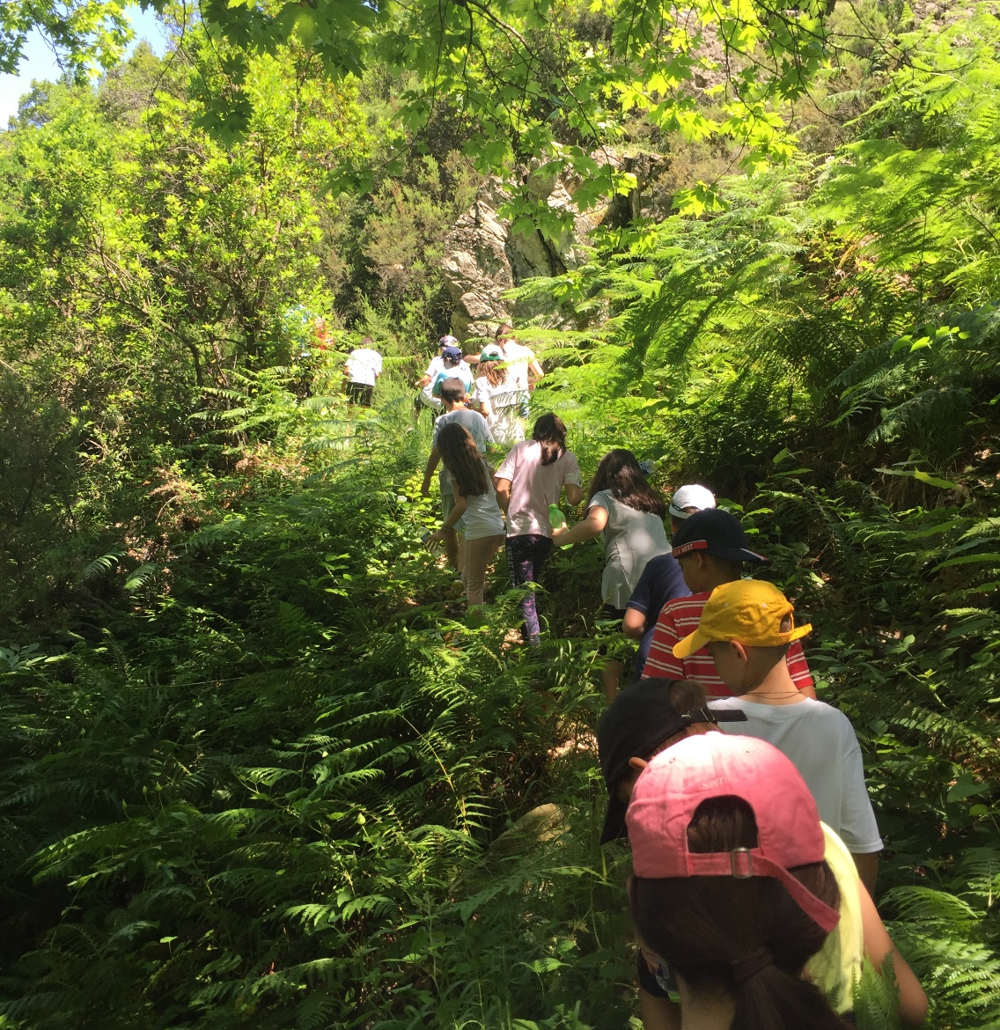
Το απόγευμα επισκέφτηκαν τους Ν. Πόρους όπου κολύμπησαν ακολουθώντας τους κανόνες που διδάχτηκαν καθ’ όλη τη σχολική χρονιά όχι μόνο στο σχολείο αλλά και στο κολυμβητήριο κατά τη διάρκεια του μαθήματος της κολύμβησης.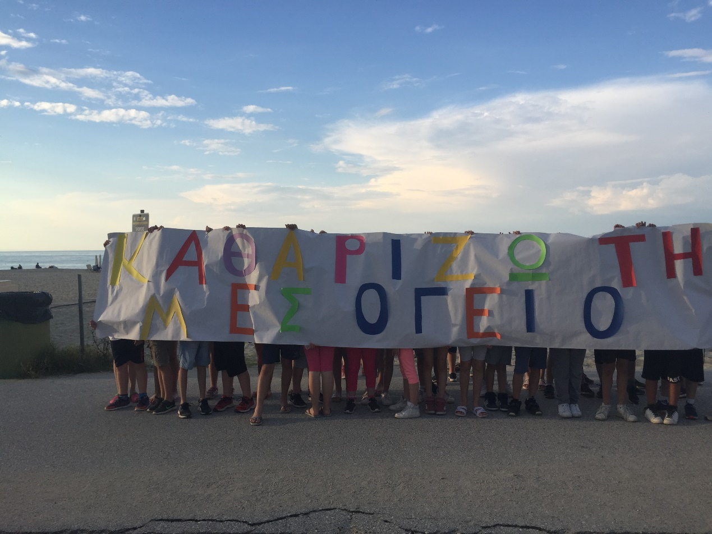
Έχοντας έντονη περιβαλλοντική συνείδηση συνέβαλαν στον καθαρισμό της παραλίας καθώς συμμετέχουν εθελοντικά στο πρόγραμμα “Μεσόγειος S.O.S.”.

